北京邮电大学

《网络安全》课程实验报告

实验名称： 网络扫描（课堂实验）
学生姓名： xxx
学 号： xxx
班 级： xxx

一、实验目的
用Nmap对主机进行主机扫描、ping扫描、端口扫描、TCP connect扫描、操作系统识别、漏洞扫描等，获取尽可能全面的主机信息，抓包分析扫描原理；

二、实验环境
攻击机：Kali-linux
靶机：Ubuntu 20.04 Windows XP
软件：nmap
虚拟机中的攻击机与靶机均为 NAT 连接

三、实验过程与结果
ping扫描
nmap -sn
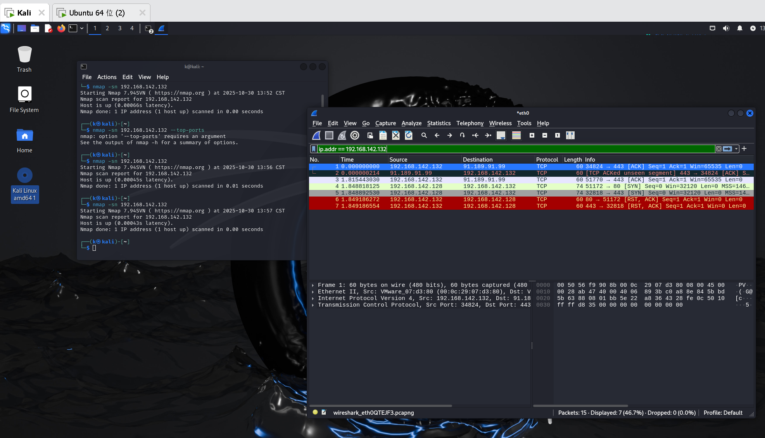
端口扫描
nmap -sS
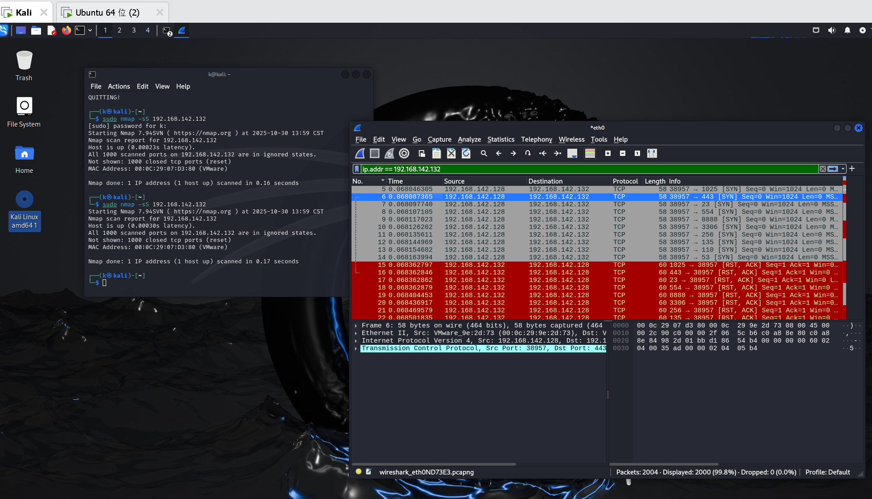
由于 Ubuntu 靶机端口均关闭 换用 Windows XP 作为靶机
操作系统扫描
nmap -O
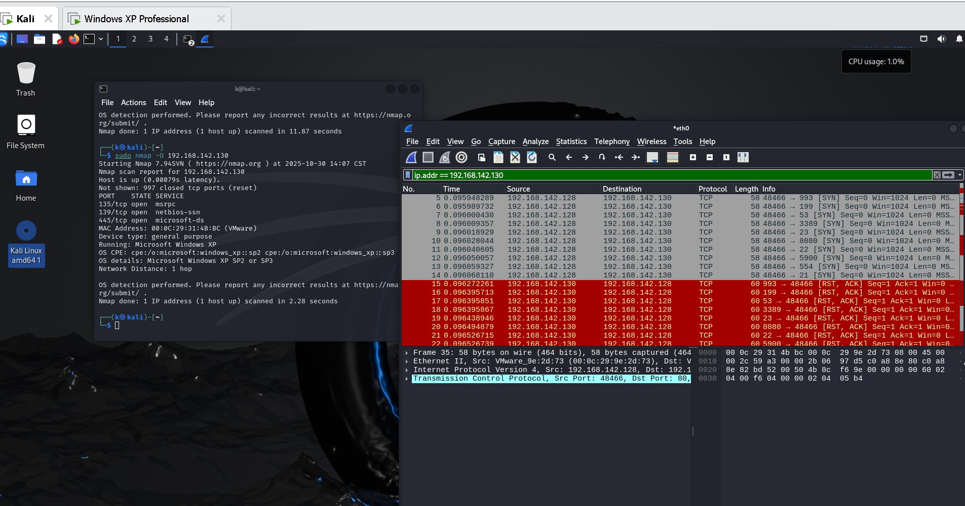
主机全面扫描
nmap -A
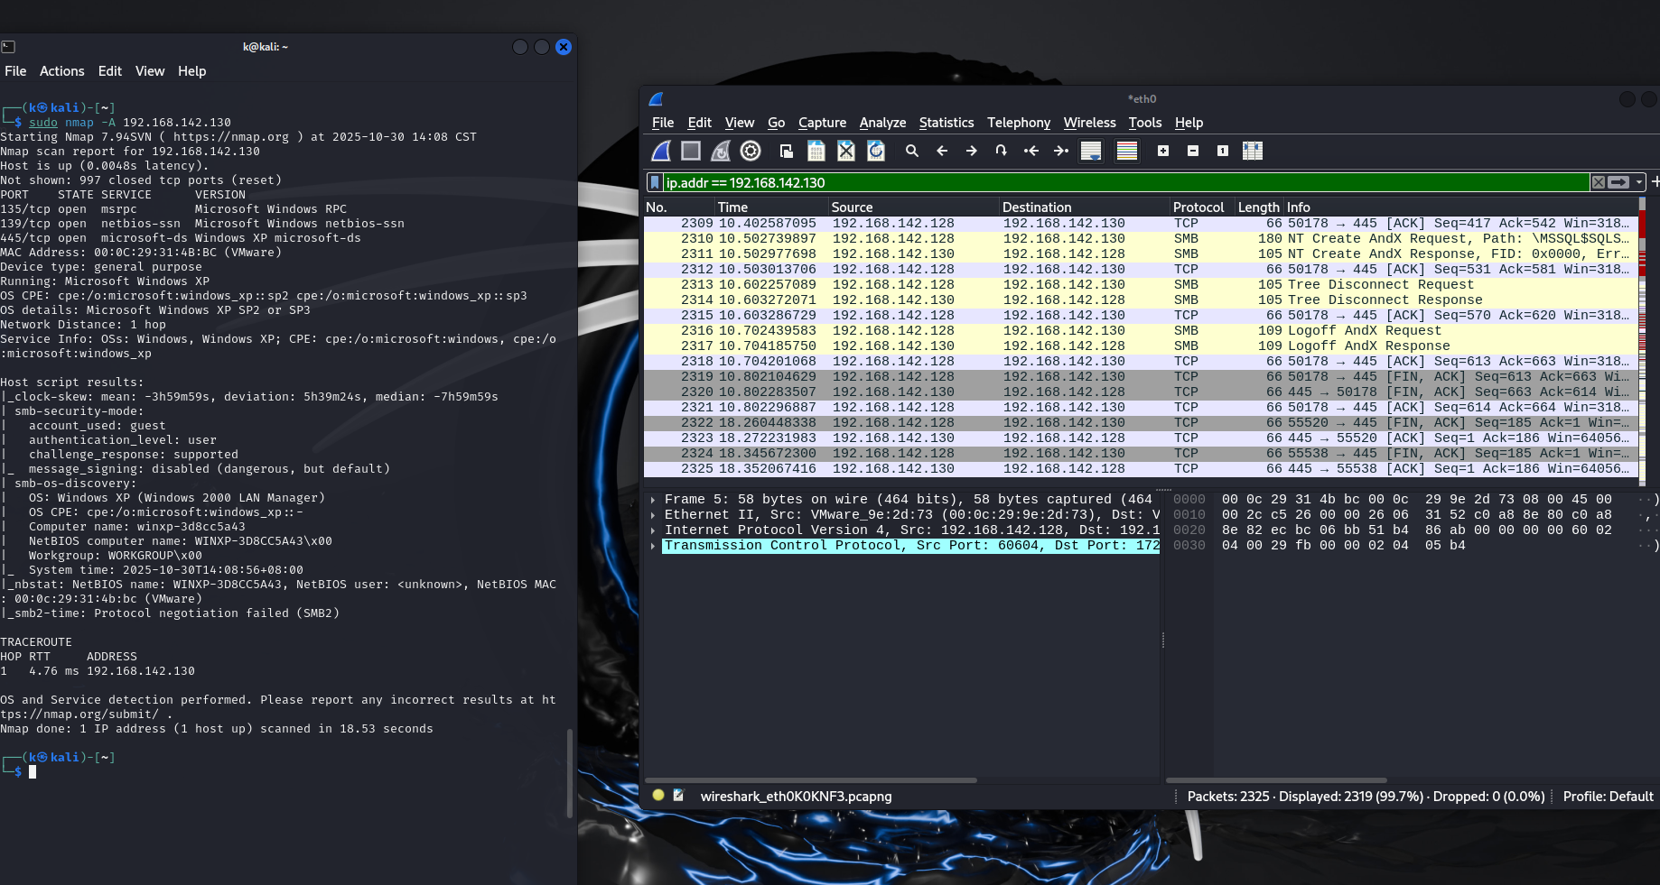
漏洞扫描
nmap –script vuln
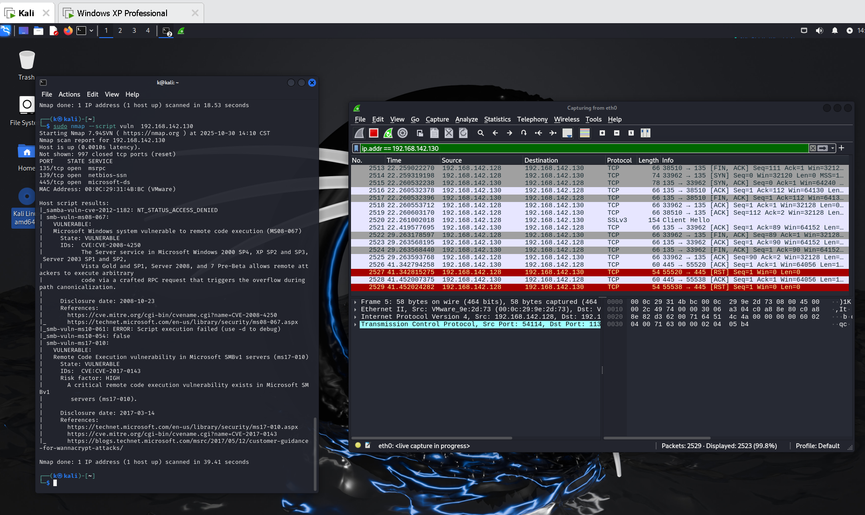

四、实验总结
通过此次实验我了解了通过 nmap 进行扫描的流程
了解了这种攻击的危害性

